今日动态

2024.3.4 雨
天气转凉，孩子们还是能早早的来到幼儿园，今天我班来了18人，很多小朋友咳嗽感冒了，春季要注意流行性感冒要做好自我防护哦！

早晨入园篇
分享内容 | 分享过程
活动目标：自主入园，能和老师打招呼，寻找抽屉标记放好物品并自己绕水杯。  其中胡立超、吴黄泽熙、张恩泽、张宥妍、熊诺一、万语新、张皓玥、赵悦浠、左翊彤、陆雨彤、袁铭菲、袁铭翔、万卓桉、张辰逸、王彦钦、刘书宇、陈仲锦、任蒋星、杨云聪、何旻俊、周梓钧、沈俊儒、何旻俊等小朋友能自己绕好水杯并放好物品。其中左悠、袁铭菲、袁铭翔、万卓桉、张辰逸、王彦钦、居安、朱念怡、万语新、胡立超、仲浩轩等小朋友能主动和老师打招呼！ | 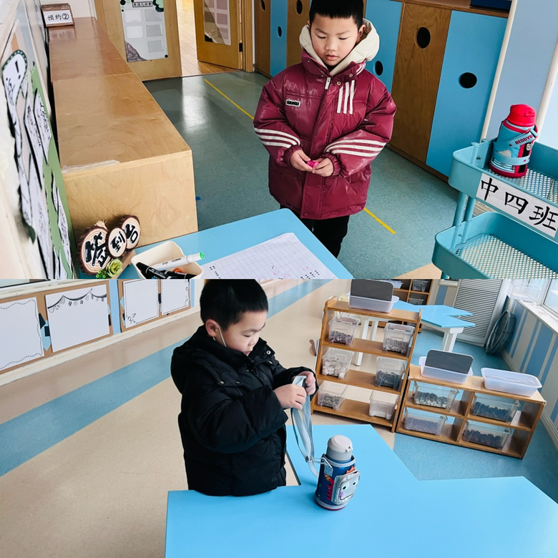

区域游戏篇
分享内容 | 分享过程
今天我们玩的区域游戏，其中陆雨彤、张辰逸、林语晨、王彦钦、仲浩轩、刘书宇、何旻俊、陈仲锦、任蒋星、杨云聪、周梓钧、胡立超、吴黄泽熙、熊诺一、万语新、左悠、朱念怡、赵悦浠、左翊彤、居安、张宥妍、袁铭菲、袁铭翔等小朋友能遵守游戏规则，其中杨云聪、张恩泽、左悠、朱念怡、赵悦浠、胡立超、吴黄泽熙、居安、沈俊儒、何旻俊等小朋友能能友好合作游戏。 | 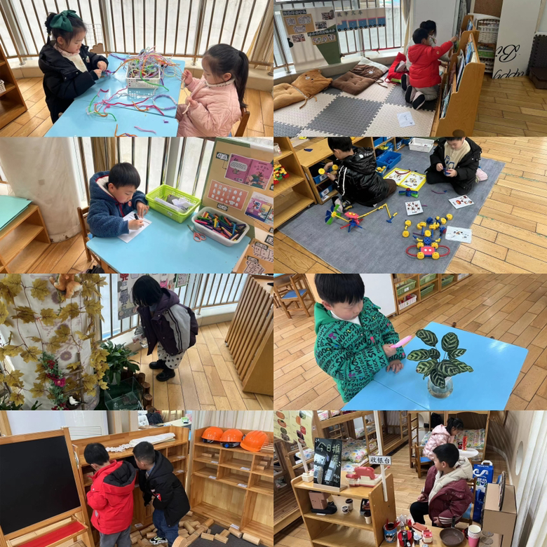

午餐篇

分享内容 | 分享过程
活动目标：  1.通过让孩子们自主取餐、进餐，培养幼儿的生活自理能力。  2.锻炼手部肌肉灵活性、手眼协调能力和平衡能力。  3.学会正确的、文明的进餐，养成“吃多少、打多少”爱惜粮食的良好品质。  其中熊诺一、万语新、朱念怡、左翊彤、赵悦浠、陆雨彤、袁铭菲、袁铭翔、周梓钧、胡立超、吴黄泽熙、居安、张恩泽、沈俊儒、何旻俊等小朋友能自主文明用餐，整做光盘小达人！其中林语晨、杨云聪、陈昭晖、万卓桉、张辰逸、王彦钦、仲浩轩、刘书宇、陈仲锦、任蒋星、张宥妍、张皓玥、左悠等小朋友能遵守班级公约安静用餐，棒棒哒！ | 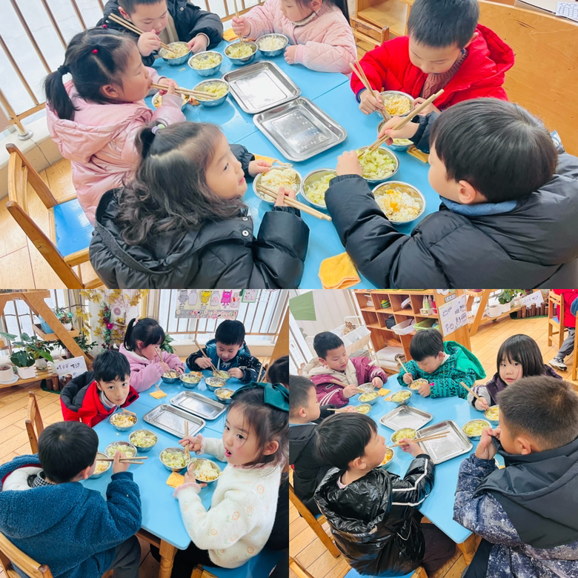
音乐:不再麻烦好妈妈
这是一节歌唱类的音乐活动。歌曲《不再麻烦好妈妈》是一首由六个乐句组成的一段体结构的儿童歌曲，旋律亲切、流畅，基本以级进为主，第一、二乐句采用重复的手法；第三乐句与第四乐句采用了反向进行的手法；第五乐句从最高音起唱，强调了小朋友自立的决心；结尾句按讲话的口气加了八分音符，突出了“爱”的情感，轻柔的落在三拍的主音上，表达了懂事的小朋友对母亲的爱与感激。另外，本次活动的重点是用柔和的声音演唱歌曲，难点是唱准歌曲中八分休止符及附点四分音符的唱法。

分享内容 | 分享过程
其中左悠、朱念怡、张皓玥、赵悦浠、左翊彤、杨云聪、陆雨彤、万卓桉、张辰逸、居安、王彦钦感受歌曲的情绪，体会妈妈对自己的呵护和辛劳之情。  其中刘书宇、袁铭菲、袁铭翔、陈仲锦、任蒋星、杨云聪、周梓钧、胡立超、陈昭晖、黄泽熙、任贞臻、张宥妍、熊诺一、万语新、盛佳惠、林语晨、张恩泽、沈俊儒、何旻俊等小朋友能能够用亲切、愉快的声音学唱歌曲，把握好歌曲中的休止符及附点音符。。 | 